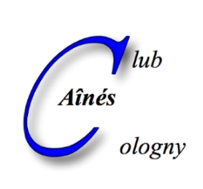 | CLUB DES AINES DE COLOGNY  4, chemin Faguillon  case postale 8  1223 Cologny | e-mail : info@ainescologny.ch  Internet : www.ainescologny.ch

Bulletin d'inscription No 2

Fête de l'escalade - salle communale de Cologny

Jeudi 5 décembre 2019 à 12h00

Nombre de personnes qui participeront au repas : ..............

NOM Prénom * Date de ** Membre ** Membre
Naissance du club sympathisant
Complète

1. ........................................ ..................................... ................. ........... ………

2. ........................................ ..................................... ................. ........... ………

3. ……………………………. …………………………. ………….. ……… ………

4. ……………………………. …………………………. ………….. ...……. ………

* Indication permettant de déterminer la personne la plus âgée et la plus jeune, pour le bris de la marmite.
** Marquer d'un X ce qui convient.

PRIX : CHF 40.00 par personne. A payer sur place
(vin, eau minérale, café ou thé compris)

Inscription écrite indispensable au moyen de ce bulletin d'inscription
auprès de M. Pierre-Alain SCHREYER, Chemin de la Tulette 3, 1223 Cologny

- par poste

- par e-mail: pa8schreyer@gmail.com

Réception des inscriptions : Dernier délai (impératif) Vendredi 29 novembre 2019

NOTE IMPORTANTE !

Les personnes inscrites qui n’auraient pas pris la précaution d’annoncer leur absence au moins 3 jours ouvrables avant le repas, soit le samedi 30 novembre 2019, devront obligatoirement en payer le prix.

Lieu et date : Signature:

………………………………… ………………………

